附件
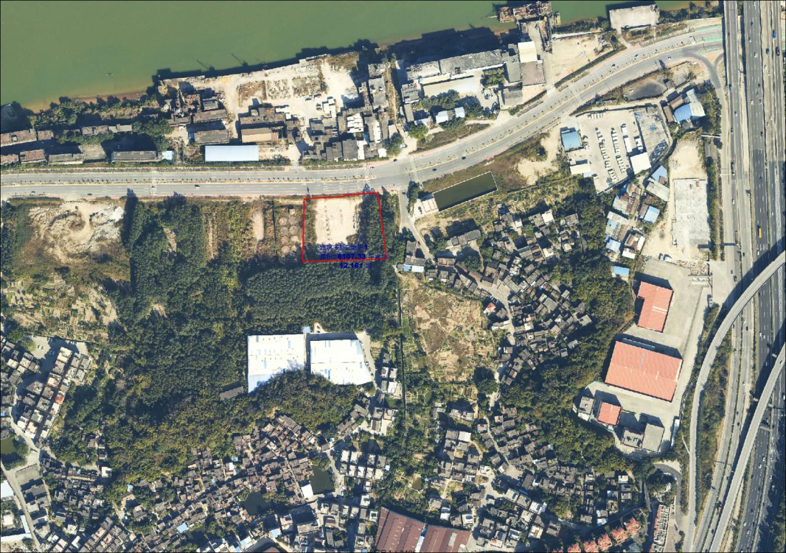
图一为黄宝坑村口地块
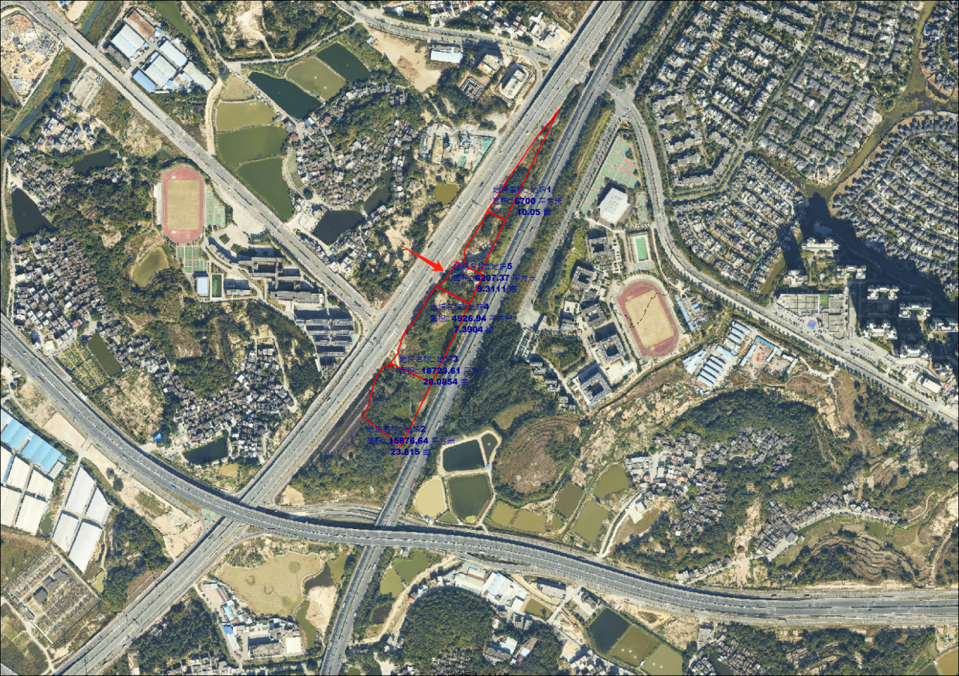图二为赤坎汇源地块

